Migration, Rente, Haushalt:

Die Bürger halten den Staat für überfordert
Von
Dietrich Creutzburg
,
Berlin
Lesezeit: Min.
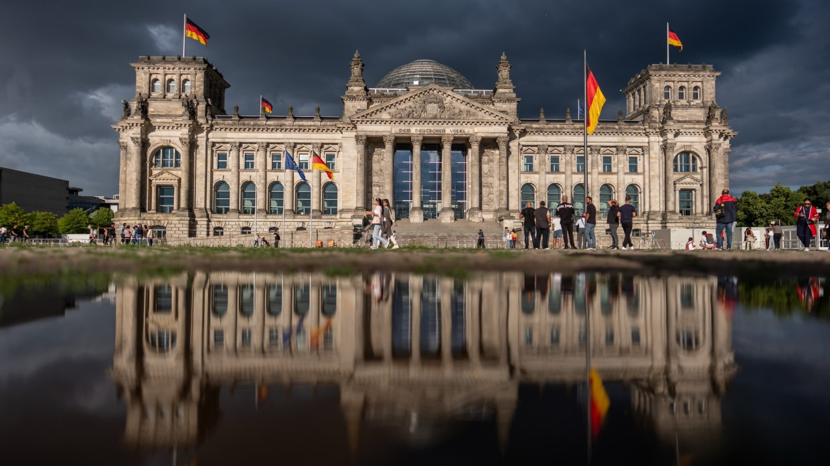
Zu unzuverlässig und zu teuer: Das Vertrauen in die öffentliche Hand und ihre Arbeit erodiert, zeigen neue Zahlen. Das lässt sich auch am Ansehen von Politikern und anderen Berufsgruppen erkennen.
- Zusammenfassung
- Anhören
- Merken
- Teilen
- Drucken

Der öffentliche Dienst baut seit einigen Jahren kräftig Personal auf, während die deutsche Wirtschaft schrumpft. Es trägt aber offenbar nicht dazu bei, das Vertrauen in den Staat und seine Leistungen zu steigern. Im Gegenteil: Inzwischen halten fast drei Viertel der Bevölkerung den Staat auf den großen politischen Baustellen für überfordert. Zugleich vertritt erstmals eine Mehrheit die Auffassung, dass der öffentliche Dienst zu teuer sei, die Steuerzahler also zu viel Geld koste. Das zeigt eine aktuelle Forsa-Repräsentativerhebung für den DBB Beamtenbund.
Der DBB-Vorsitzende Volker Geyer, der die Ergebnisse am Mittwoch vorstellte, sprach von einem „extrem dramatischen“ Vertrauensverlust. Zugleich trat er dem Verdacht entgegen, dass die Beschäftigten der öffentlichen Hand in jedem Fall für einen wachsenden Staatsapparat seien. Auch sie „leiden unter Bürokratie und wünschen sich Bürokratieabbau“, betonte er. Die „endlich“ zu klärende Frage sei: „Welche Aufgaben muss und kann der Staat zukünftig noch erfüllen?“ Das müsse Politik mit den Bürgern aushandeln und dann sicherstellen, dass der öffentliche Dienst diese gut leisten könne.
Mit der Umfrage prüft der DBB jährlich die Wahrnehmung von Staat und öffentlichem Dienst in der Bevölkerung. Den neuen Ergebnissen zufolge vertreten 73 Prozent der Bürger die Ansicht, dass der Staat „in Bezug auf seine Aufgaben und Probleme überfordert“ sei. Lediglich 23 Prozent äußerten, dass der Staat in der Lage sei, seine wesentlichen Aufgaben zu erfüllen. Im Osten waren es nur 17 Prozent. Im vergangenen Jahr hatte der Anteil der Negativeinschätzungen erstmals 70 Prozent erreicht, zuvor hatte er sich lange Zeit zwischen 50 und 60 Prozent bewegt. In der Corona-Pandemie war das Staatsvertrauen kurzfristig stark angestiegen: In der Umfrage von 2020 stuften nur 40 Prozent den Staat als überfordert ein.

Die Urteile hängen naturgemäß auch davon ab, welche Probleme und Aufgaben gerade als besonders wichtig gelten, wobei das Thema Migration seit etlichen Jahren eine starke Rolle spielt. Wie im Vorjahr machten diesmal 30 Prozent der Befragten, die eine Überforderung erkennen, dies an der Asyl- und Flüchtlingspolitik fest. An zweite Stelle rückte nun aber das Thema „Soziale Sicherung und Rente“. 16 Prozent (Vorjahr: elf) sehen vor allem auf diesem Feld eine Überforderung des Staates.
Auch die Steuer- und Finanzpolitik legte mit einem Sprung von acht auf 13 Prozent stark zu; auch sie überholte damit in dieser unrühmlichen Kategorie das Thema innere Sicherheit (zwölf Prozent). Insgesamt verteilen sich die Überforderungsurteile der Befragten auf knapp zwei Dutzend Politikfelder. Fast 70 Prozent im Westen und 82 Prozent im Osten glauben nicht, dass die neue Bundesregierung die Leistungsfähigkeit des Staates voranbringen wird.

Polizisten und Rettungskräfte zunehmend mit Hass konfrontiert
Offenbar wächst eine allgemeine Skepsis gegenüber dem Staat und seinen Leistungen. Jedenfalls leitet sich aus den Negativurteilen nicht die Vorstellung ab, dass man nur die finanzielle Ausstattung des Staates verbessern müsse, um die Probleme zu lösen. Vielmehr vertrat erstmals eine Mehrheit von 50 Prozent die Ansicht, dass der öffentliche Dienst die Steuerzahler zu viel Geld koste. 2024 hatten 43 Prozent diese Ansicht geäußert, im vergangenen Jahrzehnt bewegte sich der Anteil dieser kritischen Stimmen bei etwas mehr als 30 Prozent.
Auf das Ansehen wichtiger Berufsgruppen des öffentlichen Dienstes schlägt diese Skepsis bisher kaum negativ durch. Auch dieses wird mit der Erhebung jährlich abgefragt. An der Spitze der Rangliste stehen weiterhin Feuerwehrleute, denen diesmal 92 Prozent der Befragten ein hohes oder sehr hohes Ansehen zuschrieben. Auch das Ansehen von Polizisten bewegt sich mit 79 Prozent stabil auf hohem Niveau. Stark zugelegt haben in jüngerer Zeit Soldaten, die mit 66 Prozent nun 20 Punkte mehr erreichen als vor fünf Jahren.
Mehr zum Thema
- Liveblog Bundespolitik
Mehrheit der Deutschen befürwortet Steuererhöhungen für Spitzenverdiener
- Sozialstaatsdebatte
363.000 Bürgergeldbezieher sind seit zehn Jahren ohne Job
- „Herbst der Reformen“
Ran an den Sozialstaat

Weitere anzeigen
Eher günstig entwickelt hat sich interessanterweise auch das Ansehen der allgemein gefassten Gruppe „Beamte“, die im Alltag viele Berufe umfasst, ob Polizisten, Lehrer oder Verwaltungsbeamte. Mit 35 Prozent ist ihr aktueller Wert zwar um zwei Punkte niedriger als 2020. Die damaligen 37 Prozent waren aber offenbar ein Ausreißer infolge der Pandemie. Danach fiel der Wert zunächst auf 31 Prozent. Und zu Beginn der Erhebungen im Jahr 2007 sahen 27 Prozent Beamte positiv. Offenbar wird der Unmut über den Staat nicht dessen Bediensteten angelastet – jedenfalls nicht in der Breite der Bevölkerung.

Eine Erfahrung relativiert diesen Eindruck jedoch: Beschäftigte im öffentlichen Dienst, allen voran Polizisten und Rettungskräfte, sehen sich zunehmend häufiger mit Hass- und Gewaltattacken einzelner unzufriedener Bürger konfrontiert. Jeder sechste der von Forsa befragten Bediensteten berichtete, im Dienst schon mal geschlagen worden zu sein. Jeder Dritte wurde schon körperlich bedrängt. Unter den befragten Bürgern gaben 30 Prozent an, schon mal derlei Übergriffe beobachtet zu haben, vier Prozentpunkte mehr als in früheren Jahren.
Quelle: F.A.Z.Artikelrechte erwerben
- 
Dietrich Creutzburg
Wirtschaftskorrespondent in Berlin.

